山东胜丰检测科技有限公司
职业卫生技术服务工作信息公开表
SF/JL-4201-21.2.23

项目名称 | 胜利油田分公司石油工程技术研究院职业危害定期检测
用人单位信息 | 名称 | 地址 | 联系人
用人单位信息 | 石油工程技术研究院 | 东营思东营区西三路 | 赵智玮
技术服务项目组人员名单 | 刘天敏、王丹丹、刘新娃、张继晓
现场调查情况 | 调查时间 | 调查人 | 用人单位陪同人
现场调查情况 | 2025.3.27-3.28 | 王丹丹、张继晓 | 赵智玮
现场调查情况 | 图像影像资料 | 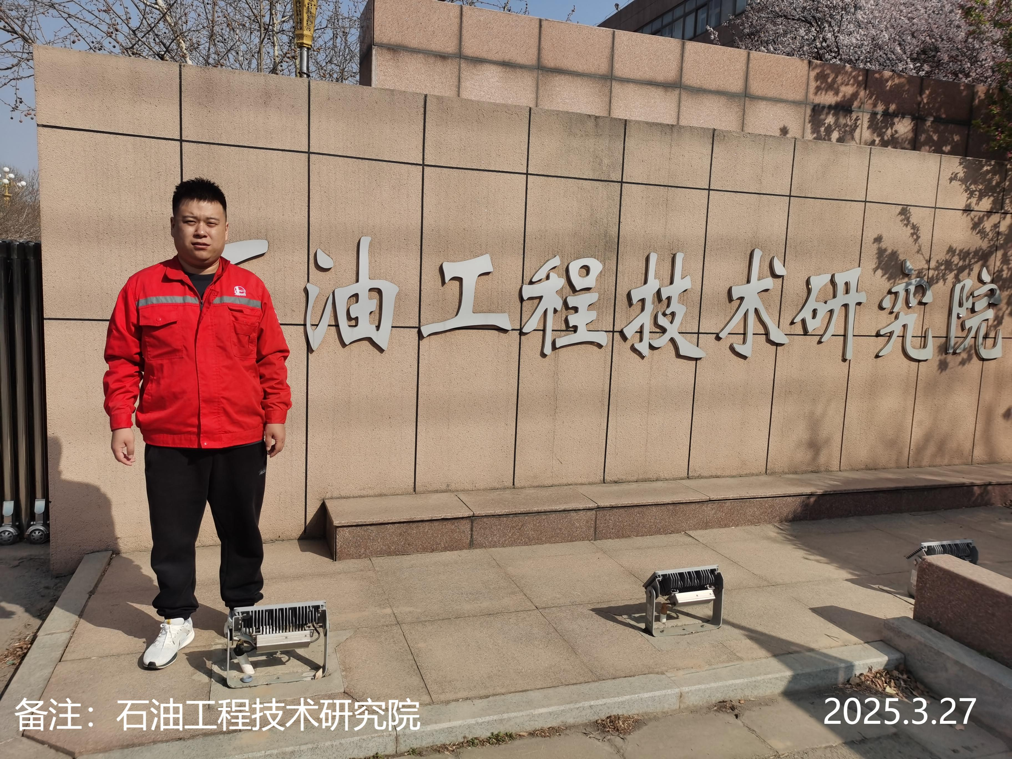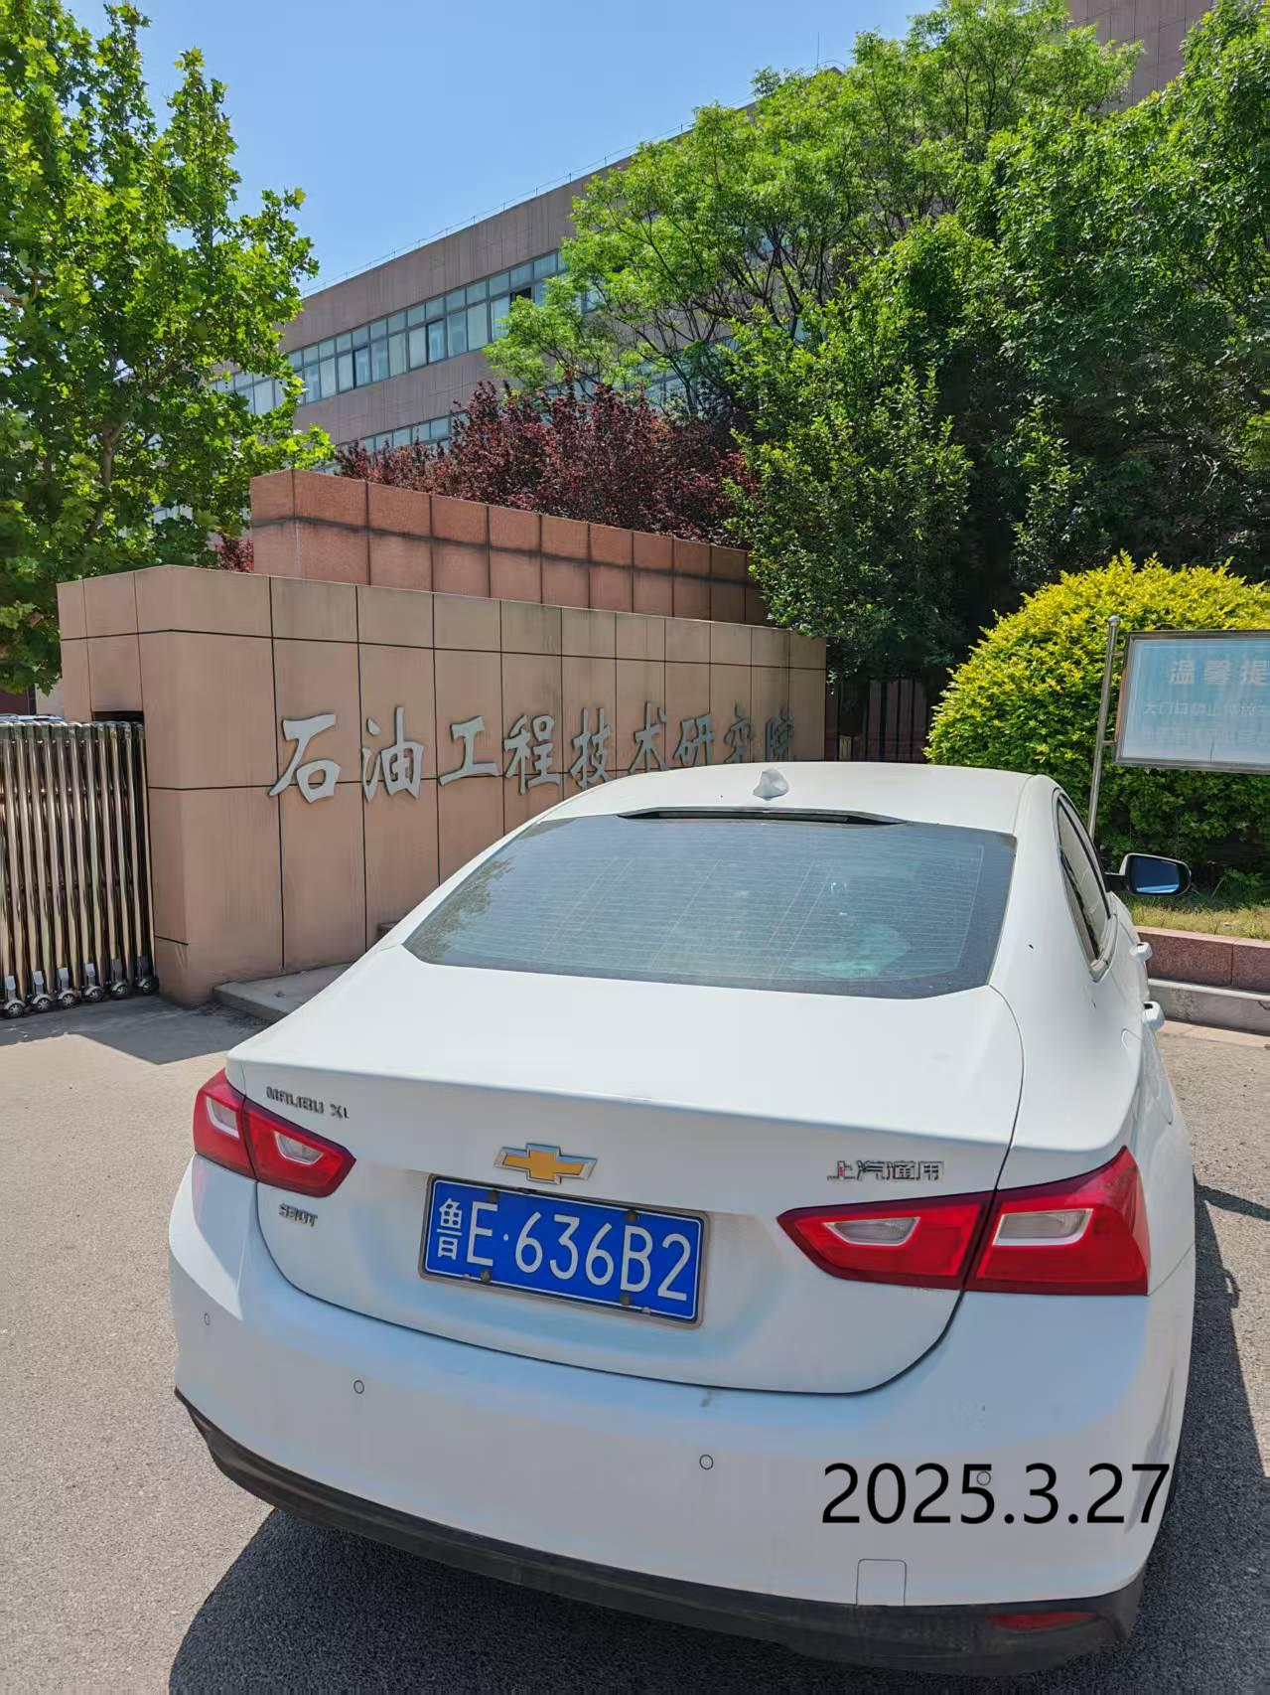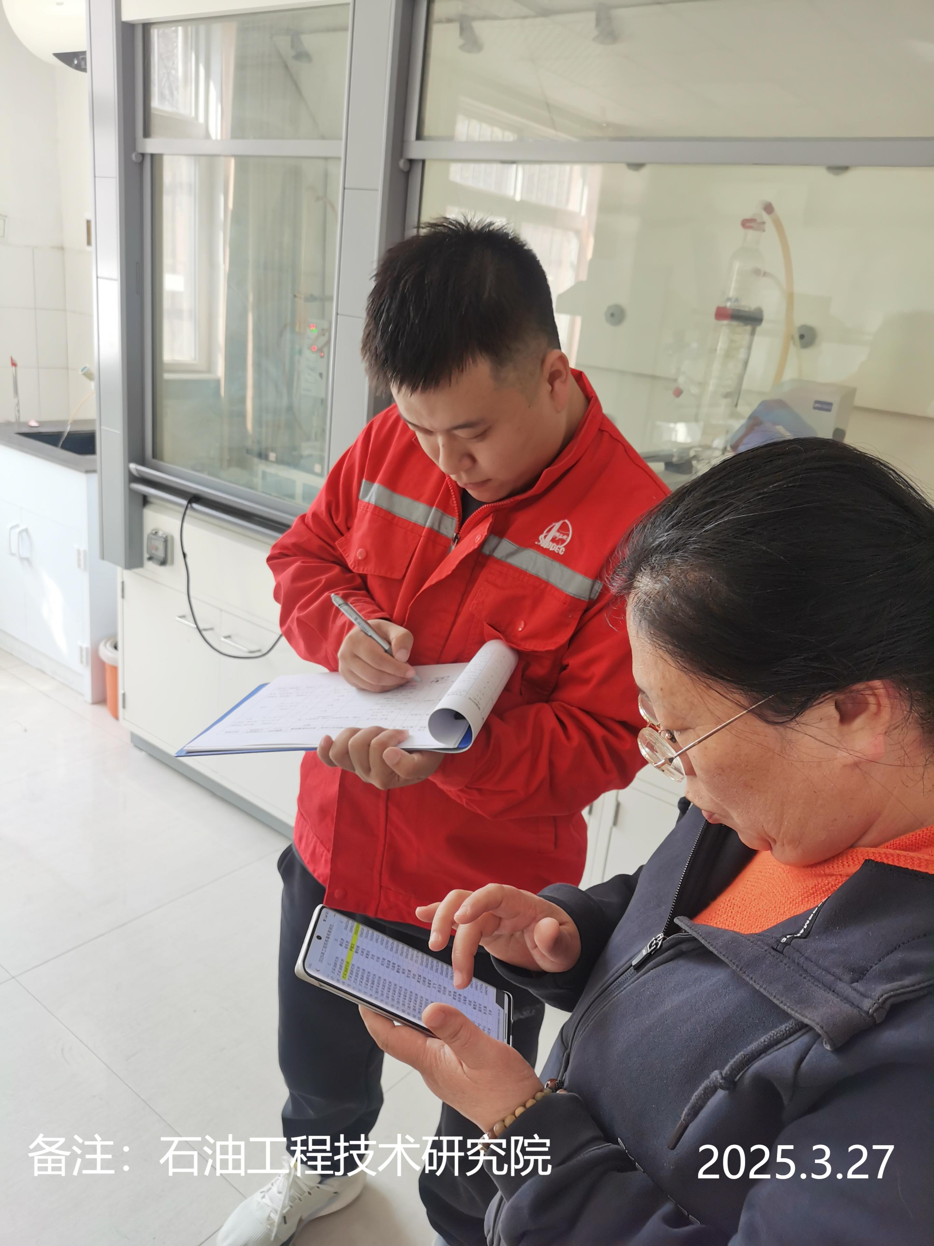
现场采样、现场检测情况 | 采样、检测时间 | 采样、检测人 | 用人单位陪同人
现场采样、现场检测情况 | 2025.4.1-4.3 | 王丹丹、张继晓 | 赵智玮
现场采样、现场检测情况 | 图像影像资料 | 